基于Simulink的WiMAX-MIMO-OFDM物理层性能仿真

来源：互联网
摘要：为了估计WiMAX-MIMO-OFDM系统的信道特性，使用Simulink工具搭建了一个基于IEEE 802．16e的WiMAX物理层模型，改进了一种针对快速时变信道的估计算法，研究和对比了在接收端不同移动速度情况下，线性插值、高斯插值和三次样条插值在原算法和改进算法下的系统误码率性能。仿真结果表明，在高速运动情况下，提出的改进算法能有效提高系统性能，三次样条插值的性能最好，但运算复杂度较高。
0 引言
全球微波互联接入技术(Worldwide Interoperability for Microwave Access，WiMAX)是基于IEEE 802．16标准的一项新兴无线城域网技术，是针对微波和毫米波频段提出的一种新的空中接口标准。IEEE 802．16标准主要包括固定宽带无线接入空中接口标准IEEE 802．16d和移动宽带无线接入空中接口标准IEEE 802．16e。IEEE 802．16e的目标是能够向下兼容IEEE 802．16d，其物理层实现与IEEE 802．16d基本一致，主要差别在于对OFDMA进行了扩展。IEEE 802．16d中，仅规定了2 048点OFDMA；而IEEE 802．16e中，可以支持128点、512点、1 024点和2 048点，以适应不同地理区域及从1．25～20 MHz的信道带宽差异。其中，IEEE 802．16e凭借其对移动性的支持，高速数据业务的提供和较低的成本，被业界视为能与3G相抗衡的下一代无线宽带技术。
OFDM技术以其相对简单的均衡机制和抗多径衰落的特性，在无线通信领域被广泛使用。多入多出(MIMO)技术通过提高频谱效率实现了更高数据传输速率的承诺，在多径丰富的环境下运行时，MIMO具有增强信号鲁棒性和提高容量的潜力。当OFDM系统结合MIMO技术时，接收信号是多根发射天线的信号叠加，不同天线之间的信号存在干扰，信道估计的准确程度极大地影响着系统性能。由于WiMAX系统的延迟扩散在微秒以上，如何在高速率传输数据的同时保证快速衰落信道的误码率就成为一个具有挑战性的课题。
本文使用Simulink工具搭建了基于IEEE 802．16e的WiMAX-MIMO-OFDM物理层仿真模型，并改进了一种针对快速衰落信道的信道估计算法，重点比较了在接收端不同移动速度的情况下，线性插值、高斯插值和三次样条插值在原算法和改进算法情况下的性能差异，最后给出相应的仿真结果及结论。
1 WiMAX-MIMO-OFDM系统模型
1．1 导频插入形式
由于IEEE 802．16e标准的复杂性及其采用了无线空中接口和MAC协议，使得WiMAX系统的仿真具有一定难度。最主要的难点是将两个单独的仿真方法结合起来：信号仿真和协议仿真。前者用于物理层，用来评估空中接口的性能；后者用于评估上层协议的性能。
WiMAX系统中典型的导频插入形式有块状导频和梳状导频，它们分别对应慢衰落和快衰落的信道情况。块状导频结构的信道估计，适用于慢衰落无线信道。基于块状导频结构的信道估计是指在发送信号中每隔一定的时间插入导频信号，且导频信号占用所有的子载波，收方通过对导频信号的处理进行信道估计。本文的仿真系统采用梳状导频结构。
1．2 发送端与接收端Simulink模型
WiMAX标准针对不同的码率提供了专门的物理层数据向量实例和调制模式。本文所搭建的仿真系统发送端和接收端Simulink模型如图1，图2所示。
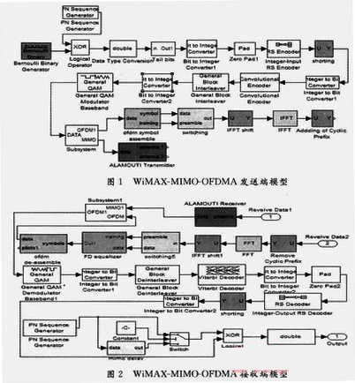
WiMAX-MIMO-OFDMA系统的发送接收流程与OFDM子信道分配方法、MIMO技术及其编码矩阵等有关，其多种框架结构具体见文献。发送端包括编码、交织、调制、子信道化、MIMO编码、插导频、快速傅里叶反变换(IFFT)操作、滤波、数／模(D／A)变换、无线射频(RF)调制等流程。其中，信道编码包括随机化、FEC(RS，CC)和交织。OFDM调制器由星座映射、保护子载波、导频、前导码插入、IFFT、加循环前缀和P／S模块组成。无线信道由Jakes瑞利衰落信道模型和白噪声叠加构成，从而反映无线信道特征。
WiMAX系统中的子载波分为3种：数据子载波，用于传输数据；导频子载波，用于各种估计或同步；空子载波，包括保护子载波和直流(D-C)子载波，不用于传输。该模块中按照OFDM的频域描述将其中8个导频插入，56个保护子载波和映射后的192个数据组成一个OFDM符号，并根据帧格式的要求产生前导码。WiMAX下行链路中的前导码功能包括帧同步、载波同步、符号同步和信道估计等。Switching模块用于控制前导码和一般OFDM符号通过，当一个帧开始的时候，发送前导码在接收端保持一个帧周期，以便以后传输OFDM符号时进行频域均衡。
WiMAX系统中支持的有空时分组码(STBC)、空频分组码(SFBC)、跳频分集码(FHDC)、垂直分层空时码(V-BLAST)和水平分层空时码(HBLA-ST)。下行链路中支持2根、3根和4根发射天线，上行链路中仅支持2根发射天线。本文采用ALAM-OUTI空时分组码和2发1收的天线结构。
除了信道估计和均衡部分，接收端模型是发送端模型的反转。首先将数据符号从OFDM符号中提取出来，然后进行解调、解交织和解码(先Viterbi译码后RS译码)。一些重要的接收端函数对接收机的性能有很大影响，包括载波跟踪、帧同步和信道估计等。
2 改进的快速时变信道估计算法
WiMAX-MIMO-OFDMA的室外信道模型可表示为一个2-D矩阵，该矩阵的元素为随机信道冲击响应，如式(1)所示：
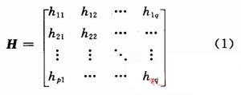
其中：信道冲击响应(CIR)可表示为hpq(n)=[h0，h1，…，hk]T；p与g分别表示发送和接收天线数目；h0，h1，…，hk为信道冲击响应系数或信道抽头。如何求出该信道模型矩阵中更接近于实际值的各个元素是本算法的主要目标。
在连续信道模型中，通常认为信道广义平稳非相关散射(WSSUS)，其自相关方程rpq(n)可表示为：
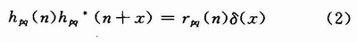
式中：hpq向为MIMO信道矩阵中发射天线p和接收天线q之间的等效低通冲击响应；δ为Dirac函数。这里定义的广义平稳非相关散射特性与文献中针对对流层散射信道的原始定义不同。在室外环境下，信道的多径衰落主要由发送端和接收端的相对运动产生。
为了使信道模型能更好地估计快速衰落信道的特性，采用贝塞尔(Bessel)函数，将信道冲击响应hpq(n)重新定义为hpq(n，l)，(n，l)表示第n个时间间隔上的第l个信道抽头。在信道广义平稳非相关散射的假设下，由式(2)可以得出：
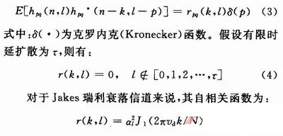
式中：vd=(vfc／c)／△f=fd／△f；v为发射端或接收端移动速度；c为光速；△f为子载波间隔；fd为多普勒频移；J1表示0阶Bessel自相关函数；为第l信道的功率。Bessel方程随时间和频率而改变，改变范围保持在△f之内。对于MIMO矩阵中的每个元素来说，其时变信道抽头由以上方程产生。接收端收到的信号由OFDM符号与矩阵H卷积产生。
3 仿真结果及分析
本文根据WiMAX系统的导频结构，首先对非零导频子载波做信道估计，然后通过插值获得所有数据子载波上的信道信息，从而完成整个信道估计。仿真参数如表1所示。
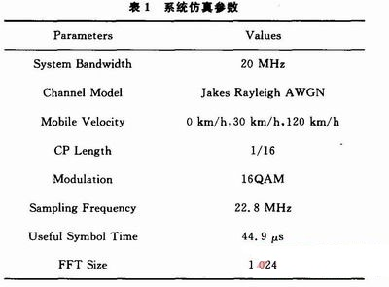
接收端移动速度分别为0 km／h，30 km／h，120 km／h时，三种插值方法在原算法和改进算法情况下的系统误码率性能曲线如图3～图5所示。
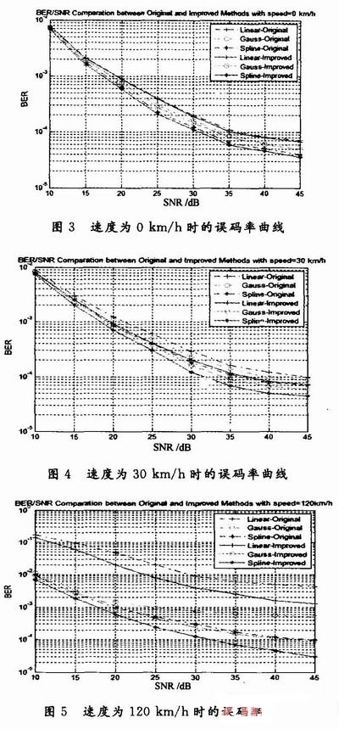
从仿真结果可以看出，在接收端静止时，三种插值方法在改进算法情况下得到的误码率性能比原有算法有较小的提高，而随着移动速度的增加，改进算法的性能优势越来越明显。当移动速度为120 km／h时，两者之间的性能差距最大。这是因为改进算法主要针对快速时变信道的性能估计，较之原算法其更充分地利用了最大多普勒频移和最大多径时延等信息，随着移动速度的增加和多普勒频移的增大，改进算法对系统误码率性能的提高越来越明显。
同时可以看出，在信噪比为15 dB之前，三种插值方法的误码率性能相差不大，而随着信噪比的增加，这种差距越来越明显；随着移动速度的增加，三种插值方法的误码率性能都有不同程度的下降，当移动速度为120 km／h时，线性插值的性能下降最为明显。这是因为采用线性内插滤波时，估计点的值只能通过前后相邻的两个导频点得到，从而使其性能较差。理论上，高斯插值比线性内插更适合于信道响应估计，当使用高斯多项式滤波时，估计点的值会用到前后更多的导频信号来得到，从而使估计值更接近于实际的信道响应。然而，其计算复杂度随着多项式阶数的增高而增加。三次样条插值随着信噪比和移动速度的增加，复杂算法的优越性逐步得到体现，得到的误码率性能最好，使用该插值方法可以获得一个更为光滑、连续的性能曲线。另外，由于导频间隔和边缘插值误差导致的地板效应，三种插值方法在信噪比较高时，性能提升不大。
4 结论
本文使用Simulink工具创建了基于IEEE 802．16e的WiMAX-MIMO-OFDMA物理层仿真模型，并针对快速时变瑞利衰落信道，运用Bessel方程改进了一种适用于Mobile WiMAX的信道估计算法，同时比较了线性插值、高斯插值和三次样条插值在原有算法和改进算法情况下的误码率性能。仿真结果表明，本文的改进算法对系统的误码率性能有明显提高，而且随着运动速度的增加，算法对系统性能的改善越来越明显；同时表明当移动速度相同时，三次样条插值的误码率性能最好，高斯插值次之，线性插值最差。但三种插值算法的运算复杂度与其误码率性能成正比。在系统高速运动情况下，可结合本文的改进算法和三次样条插值进行系统性能估计。在以后的研究中，本文将采用其他的MIMO编码方案，研究在设置不同的发射与接收天线数目情况下，该算法对系统性能的影响。

